Адаптер: | МВД. Регистрация по месту пребывания
Документ: | Описание форматов сообщений
Версия: | 1

Содержание
1 Назначение документа 2
2 Общие сведения 2
3 Состав передаваемых бизнес-данных 3
3.1 Исходящие запросы 3
3.2 Ответное сообщение 4
3.3 Статусные сообщения 6

История изменений
Версия |  | Дата |  | Описание
1 |  | 23.04.2024 |  | Начальная версия.

Термины и сокращения
Термин | Определение
Адаптер | Адаптер «МВД. Регистрация по месту пребывания».
ИСК | Информационная система клиента (банка или иной организации), являющаяся инициатором отправки запросов.
ИСК-конверт | Унифицированный формат обмена сообщениями между ИСК и Адаптером.

Назначение документа
Документа содержит сведения о форматах бизнес-данных, которыми информационные системы организации обмениваются с Адаптером «МВД. Регистрация по месту пребывания».

Общие сведения
Среда взаимодействия: СМЭВ 3.
Вид сведений СМЭВ: Регистрация по месту пребывания.
Версия ВС: 1.2.0.
Поставщик: Министерство внутренних дел.
Потребители: по согласованию с МВД.
Назначение:
Адаптер позволяет выполнять запросы в МВД с целью получения списка адресов регистрации гражданина РФ по месту пребывания.
Сценарий применения:
В запросе указывается фамилия, имя и отчество гражданина РФ, дата его рождения и сведения из документа, удостоверяющего личность (паспорта РФ, загранпаспорта или свидетельства о рождении). Ответное сообщение содержит список адресов регистрации по месту пребывания. Каждый экземпляр списка включает уникальный идентификатор адреса в ФИАС в формате GUID и тестовом виде, а также даты начала и окончания действия регистрации по данному адресу.
Детальное описание реквизитов запроса и ответного сообщения приведено в разделе 3 «Состав передаваемых бизнес-данных».
Интеграция Адаптера с ИСК:
- web-сервис;
- очереди сообщений;
- файловый обмен.
Интерфейс бизнес-пользователя:
- создание запросов в ручном режиме;
- просмотр, сохранение и печать ответных сообщений.
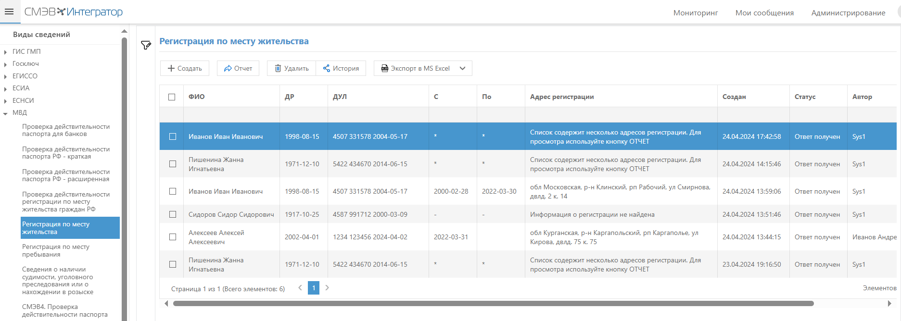

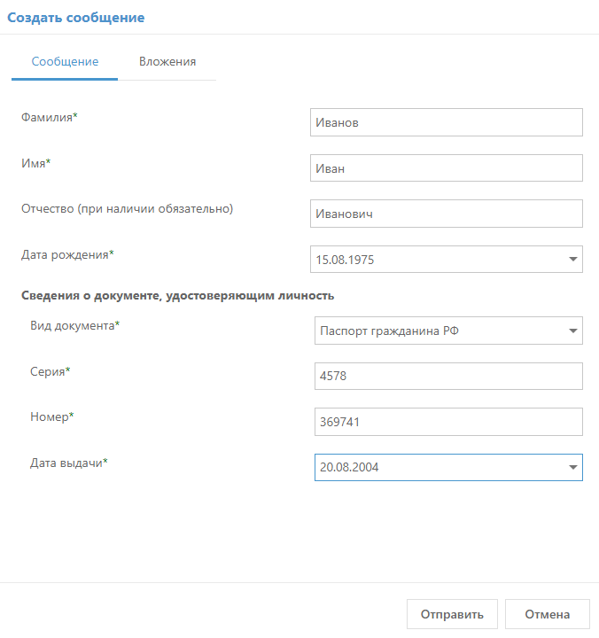 | 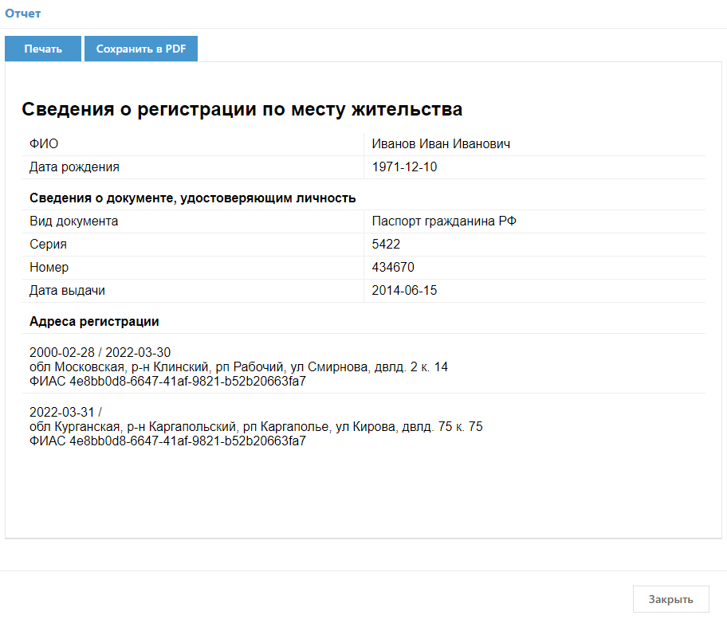

Состав передаваемых бизнес-данных
Обозначения обязательности элементов и атрибутов сообщений
Обозначение | Комментарий
О | Обязательный элемент или атрибут
Н | Необязательный элемент или атрибут
УО | Условно обязательный элемент или атрибут. Является обязательным при определённых условиях
ОМ | Обязательный множественный элемент
НМ | Необязательный множественный элемент

Исходящие запросы
Структура бизнес-запроса, который должна сформировать ИСК, приведена в Табл. 1. Запрос передаётся в Сервис в составе унифицированного ИСК-конверта (см. документ «Платформа «СМЭВ-Интегратор. Описание программного интерфейса. Версия 1.3», табл. 1).
Табл. 1. Структура бизнес-запроса (содержимое блока MessagePrimaryContent ИСК-конверта)
Уровень | Элемент | Кратность | Тип | Комментарий
1 | StayingPlaceRegistrationRequest | О |  | Корневой элемент запроса
1.1 | lastName | О | строка (99) | Фамилия
1.2 | firstName | О | строка (49) | Имя
1.3 | middleName | УО | строка (49) | Отчество (при наличии – обязательно)
1.4 | birthDate | Н | строка(10) | Дата рождения в формате ГГГГ-ММ-ДД
1.5 | docType | О | строка(2) | Код вида документа, удостоверяющего личность. Допустимые значения:  21 - паспорт гражданина Российской Федерации;  22 - загранпаспорт гражданина Российской Федерации;  03 - свидетельство о рождении.
1.6 | series | О | строка | Серия ДУЛ
1.7 | number | О | строка | Номер ДУЛ
1.8 | issueDate | О | строка(10) | Дата выдачи ДУЛ в формате ГГГГ-ММ-ДД

Пример запроса
Ниже приводятся пример запроса, который ИСК передаёт в Сервис в формате ИСК-конверта.
<?xml version="1.0" encoding="UTF-8"?>
<IskEnvelope>
<MessageMetadata>
<CustomerSystem>Sys1</CustomerSystem>
<Vs>StayingPlaceRegistration</Vs>
<ClientMessageID>f6aa7785-5de6-11ed-bc6b-a2509b7a9ef3</ClientMessageID>
</MessageMetadata>
<MessageContent>
<MessagePrimaryContent>
<StayingPlaceRegistrationRequest>
<lastName>Пишенина</lastName>
<firstName>Жанна</firstName>
<middleName>Игнатьевна</middleName>
<birthDate>1971-12-10</birthDate>
<docType>21</docType>
<series>5422</series>
<number>434670</number>
<issueDate>2014-06-15</issueDate>
</StayingPlaceRegistrationRequest>
</MessagePrimaryContent>
</MessageContent>
</IskEnvelope>

Ответное сообщение
Структура ответного сообщения, которое Сервис возвращает в ИСК, приведена в Табл. 2. Запрос передаётся в ИСК в составе унифицированного ИСК-конверта (см. документ «Платформа «СМЭВ-Интегратор. Описание программного интерфейса. Версия 1.3», табл. 1).
Табл. 2. Структура ответного сообщения (содержимое блока MessagePrimaryContent ИСК-конверта)
Уровень | Элемент | Кратность | Тип | Комментарий
1 | StayingPlaceRegistrationResponse | О |  | Корневой элемент запроса
1.1 | lastName | О | строка (99) | Фамилия
1.2 | firstName | О | строка (49) | Имя
1.3 | middleName | УО | строка (49) | Отчество (при наличии – обязательно)
1.4 | birthDate | Н | строка(10) | Дата рождения в формате ГГГГ-ММ-ДД
1.5 | documentType | О | строка(2) | Код вида документа, удостоверяющего личность. Допустимые значения:  21 - паспорт гражданина Российской Федерации;  22 - загранпаспорт гражданина Российской Федерации;  03 - свидетельство о рождении.
1.6 | series | О | строка | Серия ДУЛ
1.7 | number | О | строка | Номер ДУЛ
1.8 | issueDate | О | строка(10) | Дата выдачи ДУЛ в формате ГГГГ-ММ-ДД
1.9 | regAddressType | О | строка | Тип адреса регистрационного учета. Для регистрации по месту жительства всегда имеет значение «2417603178217346987»
1.10 | regAddress | О |  | Заголовок списка адресов
 | countAddr |  | атрибут, целое | Количество адресов в списке
1.10.1 | regAddressItem | НМ |  | Строка из списка адресов
 | fromDt | О | атрибут, строка(10) | Дата начала действия регистрации в формате ГГГГ-ММ-ДД
 | toDt | О | атрибут, строка(10) | Дата окончания действия регистрации в формате ГГГГ-ММ-ДД
 | adressGUID | О | атрибут, строка(255) | Уникальный идентификатор адреса в ФИАС
 | fullAddress | О | атрибут, строка(255) | Адрес регистрации

Примера ответных сообщений
Сведения об адресах регистрации найдены:
<?xml version="1.0" encoding="UTF-8"?>
<IskEnvelope>
<MessageMetadata>
<CustomerSystem>Sys1</CustomerSystem>
<Vs>StayingPlaceRegistration</Vs>
<ClientMessageID>f6aa7785-5de6-11ed-bc6b-a2509b7a9ef3</ClientMessageID>
<ReplyToClientMessageID>f6aa7785-5de6-11ed-bc6b-a2509b7a9ef3</ReplyToClientMessageID>
</MessageMetadata>
<MessageContent>
<MessagePrimaryContent>
<StayingPlaceRegistrationResponse>
<lastName>Пишенина</lastName>
<firstName>Жанна</firstName>
<middleName>Игнатьевна</middleName>
<birthDate>1971-12-10</birthDate>
<docType>21</docType>
<series>5422</series>
<number>434670</number>
<issueDate>2014-06-15</issueDate>
<regAddressType>2417603178217346987</regAddressType>
<regAddress countAddr="2">
<regAddressItem
fromDt="2000-02-28"
toDt="2022-03-30"
adressGUID="4e8bb0d8-6647-41af-9821-b52b20663fa7"
fullAddress="обл Московская, р-н Клинский, рп Рабочий, ул Смирнова, двлд. 2 к. 14" />
<regAddressItem
fromDt="2022-03-31"
toDt=""
adressGUID="4e8bb0d8-6647-41af-9821-b52b20663fa7"
fullAddress="обл Курганская, р-н Каргапольский, рп Каргаполье, ул Кирова, двлд. 75 к. 75" />
</regAddress>
</StayingPlaceRegistrationResponse>
</MessagePrimaryContent>
</MessageContent>
</IskEnvelope>

Сведения об адресах регистрации отсутствуют:
<?xml version="1.0" encoding="UTF-8"?>
<IskEnvelope>
<MessageMetadata>
<CustomerSystem>Sys1</CustomerSystem>
<Vs>StayingPlaceRegistration</Vs>
<ClientMessageID>f6aa7785-5de6-11ed-bc6b-a2509b7a9ef3</ClientMessageID>
<ReplyToClientMessageID>f6aa7785-5de6-11ed-bc6b-a2509b7a9ef3</ReplyToClientMessageID>
</MessageMetadata>
<MessageContent>
<MessagePrimaryContent>
<StayingPlaceRegistrationResponse>
<lastName>Пишенина</lastName>
<firstName>Жанна</firstName>
<middleName>Игнатьевна</middleName>
<birthDate>1971-12-10</birthDate>
<docType>21</docType>
<series>5422</series>
<number>434670</number>
<issueDate>2014-06-15</issueDate>
<regAddressType>2417603178217346987</regAddressType>
<regAddress countAddr="0">
</StayingPlaceRegistrationResponse>
</MessagePrimaryContent>
</MessageContent>
</IskEnvelope>

Статусные сообщения
Сервис может передавать в ИСК статусные сообщения в тех случаях, когда по каким-либо причинам ответ на запрос не может быть получен. Во всех таких случаях запросу присваивается определённый внутренний статус, о чем Сервис может сообщить ИСК в форме статусного сообщения.
Статусное сообщение передаётся из Сервиса в ИСК в составе унифицированного ИСК-конверта (см. документ «Платформа «СМЭВ-Интегратор. Описание программного интерфейса. Версия 1.3», табл. 1).
Возможные причины отказов приведены в (Табл. 3).
Табл. 3. Возможные причины отказов
Статус |  | Комментарий
ID статуса | Описание | Комментарий
30 | Отбраковано | Запрос не прошёл проверку по xml-схеме.
90 | Ответ не получен | Истекло время ожидания ответного сообщения (указывается в настройках Сервиса)
70 | Отказ доступа | У банка нет права делать запросы по данному виду сведений
130 | Ошибка валидации электронной подписи | Сертификат ЭП недействителен (просрочен)
120 | Ошибка Сервиса | Внутренняя ошибка Сервиса

Настройки Сервиса позволяют задавать правила, которые определяют, какие из перечисленных выше событий должные передаваться в ИСК.
Пример статусного сообщения, связанного с событием «Истекло время ожидания ответного сообщения»:
<?xml version="1.0"?>
<IskEnvelope xmlns:xsd="http://www.w3.org/2001/XMLSchema" xmlns:xsi="http://www.w3.org/2001/XMLSchema-instance">
<MessageMetadata>
<CustomerSystem>Sys1</CustomerSystem>
<Vs>StayingPlaceRegistration</Vs>
<ClientMessageID>fd46ea71-c382-11eb-9aef-001a4a166280</ClientMessageID>
<ReplyToClientMessageID>f6aa7785-5de6-11ed-bc6b-a2509b7a9ef3</ReplyToClientMessageID>
</MessageMetadata>
<StatusMessage>
<InternalStatusCode>90</InternalStatusCode>
<InternalStatusDescription>Истекло время ожидания ответного сообщения</InternalStatusDescription>
</StatusMessage>
</IskEnvelope>

